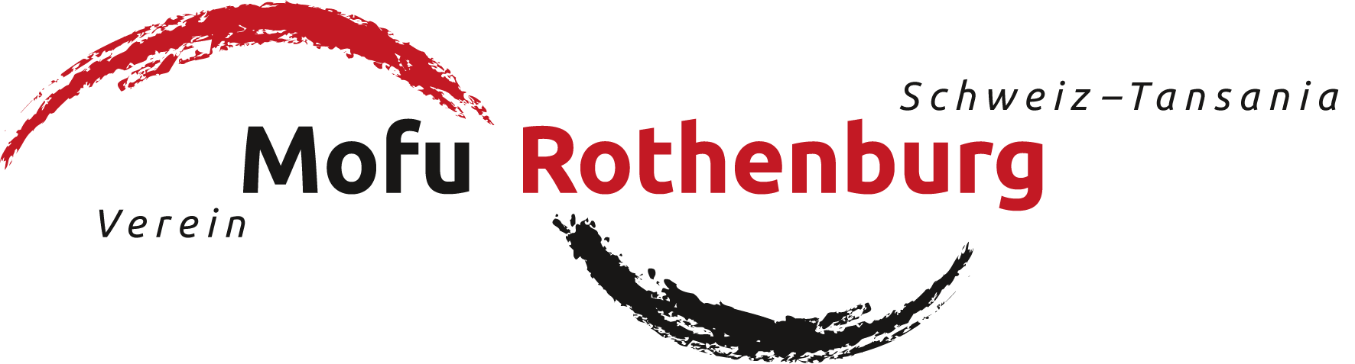

Protokoll 11. Generalversammlung, 21. Juni 2021

Anwesend:
Regina Zihlmann, Sven Portmann, Jonas Dischl, Cornel Furrer, Bruno Odoni, Dominik Schnarwiler, David Schneider, Manuel Schneider, Beate Schneider, Andy Schneider, Fe Zopfi, Hansjörg Lichtsteiner, Daniela Zellweger, Monika Nideröst, Monika und Bruno Wigger, Joe Lang, Ralf Hutter

Entschuldigt:
Irma Heggli, Franz Wolfisberg, Maria Frey, Jonas Schneider, Toni Muff, Sophie und Otti Schmid, Barbara Waldis, Martin Kulli, Franz und Doris Hupfer, Christina Widmer, Antonia und Rolf Steiger, Iris und Ruedi Stadelmann, Bea Isaak, Marlis Heini, Monika Lang, Angela Lüthold, Bernadette Rüeggsegger, Elisabeth Mathis, Berta Bucher, Rosmarie Amrein, Pia Frei, Helen Meyer

1. | Andy begrüsst alle Anwesenden zur 11. Generalversammlung. Andy schlägt Joe Lang als Stimmenzähler vor. Er wird einstimmig gewählt. Es sind 18 Personen anwesend. Alle Personen sind stimmberechtigt. Das absolute Mehr beträgt 10.
2. | Das Protokoll der 10. Generalversammlung wird einstimmig genehmigt.
3. | Andy berichtet anhand einiger Bilder über die wesentlichen Ereignisse in Mofu. Zudem verweist er auf den Weihnachtsbrief 2020 worin über die aktuelle Situation in Mofu berichtet wird. Der Jahresbericht wird mit Applaus genehmigt.
4. | In Stellvertretung des Kassier erläutert Beate Schneider die Jahresrechnung 2020. Bei Einnahmen von Fr. 56'8568.95 und Ausgaben von Fr. 49'102.93 resultiert ein Gewinn von Fr. 7'466.02. Der Gewinn wird auf die Rechnung 2021 übertragen. Kontostand per 1.1.2021 beträgt Fr. 79'446.12.
5. | Die Revisorin Fe Zopfi beantragt die Genehmigung der Rechnung. Die Rechnung wird einstimmig genehmigt und dem Vorstand wird Décharge erteilt.
6. | Vorschlag zur Verwendung der vorhandenen Mittel für das Jahr 2021:  Wir präsentieren der Versammlung die Budgetzahlen 2021 und erläutern die wesentlichen Ausgaben.
7. | Es sind keine Anträge eingegangen.
8. | Aktuelle Situation in Mofu, Zwischenstand der Projekte. Andy hat im Jahresbericht bereits einen Ausblick über das Vereinsjahr hinaus gewährt.
9. | Sven Portmann präsentiert seine Bachelorarbeit. Sven hat mit einigen Menschen in Mofu eine schriftliche Befragung durchgeführt. Die Menschen in Mofu sehnen sich in erster Linie nach einem guten Leben, wo jede und jeder seine Grundbedürfnisse wie Ernährung, Kleidung, Wohnen und Gesundheit decken kann. Diesbezüglich stellt die Landwirtschaft für die Bewohnerinnen und Bewohner von Mofu eine substanzielle Einkommensquelle dar. Deshalb wünschen sich viele der Befragten verbesserte Möglichkeiten in der Acker- und Viehwirtschaft sowie dem Fischfang. Nebst den angesprochenen Effizienzsteigerungen in der Produktion sollen nachfrageseitig Verbesserungen beim Marktzugang sichergestellt werden. Ebenfalls sollen Verbesserungen der Infrastruktur (Strassen und Zugang zu Elektrizität) sowie der Bildung erreicht werden.  Sven kommt in seinem Fazit zum Schluss, dass der Verein auf folgende Punkte hin arbeiten muss:  1. Nachfragegetriebene Wirtschaftsförderung  2. Stärkung der Bürger-Staats-Beziehung  3. Schaffung wirksamer Controlling Strukturen  4. Förderung der Vernetzung  Die Präsentation der Bachelorarbeit wurde mit einem grossen Applaus verdankt. Die Anwesenden zeigten sich sehr beeindruckt von der Arbeit. Herzlichen Dank Sven! Wir sind dir für deine vertiefte Auseinandersetzung sehr dankbar. Auch in Mofu stosst deine Arbeit auf grosses Interesse. Wir werden bei unserem nächsten Aufenthalt in Mofu einen Workshop durchführen. Wir möchten mit den Menschen vor Ort über deine Empfehlungen und Fazits diskutieren.  Die angeregte Diskussion anlässlich der GV hat gezeigt, dass wir Ziel und Strategie des Vereins immer wieder überdenken und schärfen müssen. Es wurden interessante Gedanken geäussert wie:  - Der Verein unterstützt die Menschen in Mofu bei der Umsetzung ihrer eigenen kleinen Projekte. Die Menschen sind dadurch immer wieder motiviert, ihre Ideen umzusetzen.  - Volkswirtschaftliches Wissen, politische Bildung sind wichtig. Vielleicht könnte jemand angestellt werden, der/die über eine sehr gute Bildung verfügt und dem/der es gelingt, in Mofu eine Struktur aufzubauen, der die Menschen und das Dorf in ein selbständiges Leben führt.  - Der Verein soll vor allem gute Geschäftsideen anschubfinanzieren.  - Sollte der Vorstand eine politische, wirtschaftliche Weiterbildung erhalten, damit er entsprechend handeln kann?  - Der Strom, der bald ins Dorf kommt, wird ein Quantensprung sein.
10. | Varia  Andy und Beate Schneider informieren, dass der Vorstand in Mofu bis anhin anhand kleiner Projekte (Bspw. Ausleihen von Stühlen für private Feiern) für sich selbst ein Entgeld verdient hat, als Entschädigung für die Vorstandsarbeit. Nun frage der Vorstand von Mofu an, ob sie einen fixen Betrag vom Verein monatlich für jedes Vorstandsmitglied erhalten könnten. Ihr Vorschlag ist 50'000 Tsh/Monat/Vorstandsmitglied. Ein Entgeld für den Vorstand wird diskutiert. Die Besammlung beschliesst, dass der Vorstand von Rothenburg die Kompetenz erhält, im Rahmen von CHF 1'500 den Vorstand in Mofu zu entschädigen. Dabei wurden folgende Überlegungen gemacht:  - Die Entschädigung könnte projektbezogen ausbezahlt werden. D.h. derjenige, der ein Projekt erfolgreich leitet und auch entsprechend belegt, erhält einen gewissen Betrag.  - Verschiedene Aufgaben im Vorstand selbst, bspw. Präsidium soll speziell entschädigt werden.  - Es sei wichtig, dass mit diesem Entgeld keine neuen Abhängigkeiten geschaffen werden. Vielleicht könnte dem Vorstand auch eine Pauschale ausbezahlt werden und er verteilt das Geld in Eigenkompetenz und reguliert sich selbst.  - Weshalb bezahlen nicht die Menschen in Mofu den Vorstand? (Anmerkung von Andy und Beate: Die Menschen in Mofu haben zu wenig Geld für ihren eigenen Lebensunterhalt, sie haben grosse Schwierigkeiten das Schulgeld für ihre Kinder zu bezahlen, etc.)

Für das Protokoll: Beate Schneider-Duffner, 21. Juni 2021

